


Instituto Politécnico de Viseu
Escola Superior de Tecnologia e Gestão de Viseu
Departamento de Informática

Unidade Curricular:Algoritmos e Programação

Relatório Relativo ao Trabalho Prático

Tema: Gestão de Exames

Realizado por: Diogo Marques – 25226
Marco Rodrigues – 25001
Miguel Silva– 25187
Rodrigo Santiago – 25232
Viseu, 2023

Instituto Politécnico de Viseu
Escola Superior de Tecnologia e Gestão de Viseu
Departamento de Informática

Relatório relativo ao Trabalho Prático

Curso de Licenciatura em Engenharia Informática

Unidade Curricular de Algoritmos e Programação

Gestão de Exames

Ano Letivo 2022/23

Viseu, 2023
RESUMO

Este programa foi concebido para oferecer uma alternativa à gestão e atribuição de exames com os recursos fornecidos durante as nossas aulas de Algoritmos e Programação. Todo o programa foi construído após concebidas todas as estruturas de dados pretendidas e realizado através de sistema simplificados de inserção e visualização dos dados e seu anulamento completo. Optamos por utilizar técnicas de implementação e teste contínuo para que tudo corra como o esperado.
Palavras-Chave: Simplicidade, Gestão, Exames, Dados, Manipulação.

ÍNDICE

1. Introdução 1
2. Visão geral 2
2.1. Geral 2
2.2. Planeamento 2
2.2.1. Planear as Structs 2
2.2.2. Resumo das Estruturas 3
2.3. Funções para a Utilização de Dados 4
3. Desenvolvimento do Projeto 5
3.1. Estrutura de Dados Usados 5
3.2. Sistema Criação/Inserção de Dados 6
3.3. O Programa Final 7
4. Testes e Dificuldades 12
4.1. Problemas 12
4.2. Testes 12
5. Conclusões 13
6. Referências 14
7. Bibliografia 15

Índice de tabelas
Tabela 2-1 – Progresso de Desenvolvimento 2
Índice de Figuras
Figura 2.1 – Esquema das Estruturas e suas Ligações. 3
Figura 2.2.1 –Recolha de Dados. 3
Figura 2.2.2 –Recolha de Dados. 3
Figura 2.2.3 –Recolha de Dados. 4
Figura 3.1 –Uma Estrutura que contém uma variável tipo inteiro. 6
Figura 3.3.1 –Menu Principal. 8
Figura 3.3.2 –Excerto de código da escolha do menu. 5
Figura 3.3.2 –Menu Uc. 9
Figura 3.3.3 –Código da Inserção da UC. 9
Figura 3.3.4 –Código de inserção de uma variável numa struct. 10
Figura 3.3.6 –Código da Listagem das UC. 10
Figura 3.3.7 –Código da Eliminação de uma UC. 11

Introdução

Foi-nos orientado pelos nossos professores da disciplina de Algoritmos e Programação a realizar um projeto prático no âmbito da aprendizagem da linguagem de programação C. Foi-nos atribuído o projeto à qual consistia realizar um programa de gestão de exames.
Esse programa tinha por base uma menor dificuldade no que tocava ao desenvolvimento do código mas em contrapartida dificultava na elaboração das suas estruturas de dados e sua implementação.
Durante o desenvolvimento do trabalho dividimos o processo em 4 grandes pilares sendo eles planeamento , estruturação, implementação e testes consecutivos.
Este documento está organizado em cinco capítulos que se seguem a esta introdução.
No segundo capítulo propõe-se uma visão mais geral sobre o programa e suas funções.
Segue-se o capítulo três, onde será descrito com detalhe todo o processo de desenvolvimento.
O capítulo quatro aborda todos os testes, problemas e erros encontrados durante a realização do projeto.
Termina-se com o capítulo cinco, onde se apresentam as conclusões deste trabalho.

Visão Geral
Este capítulo aborda toda a visão geral do projeto, planeamentos e ideias.

Geral
Dos elementos referidos serão os planeamentos iniciais e algumas ideias de resolução.
A Tabela 2.1 apresenta as etapas de desenvolvimento.
Tabela 2-1–Progresso de Desenvolvimento

Recolha de Dados | Esquema das Estruturas | Código
Antes de começar a trabalhar no projeto, tivemos de recolher toda a informação necessária.  Demonstrado nas figuras 2.2.1, 2.2.2 e 2.2.3. | Depois de sabermos toda a informação que foi pedida no projeto, fizemos um esquema para termos uma ideia de como seria cada estrutura de dados e como estariam conectadas.  Como mostrado na figura 2.1 | Por fim, depois de termos uma ideia de como o código iria funcionar, entramos na programação.

Conforme se ilustra na Tabela 2-1, houve várias etapas para o desenvolvimento do projeto.

Planeamento
O planeamento e o design das structs em C são importantes etapas no desenvolvimento de um projeto. Uma struct é uma estrutura de dados que permite armazenar vários campos de diferentes tipos em uma única variável. Ela é útil para agrupar informações relacionadas e pode ser usada para criar tipos de dados mais complexos.

Planear as Structs (Estruturas)
Para planear as structs é importante considerar os seguintes pontos:
- Identifique os campos que devem ser incluídos na struct: cada campo deve ter um nome e um tipo de dado específico.
- Defina o tamanho e o layout da struct: o tamanho da struct é determinado pelo tamanho de cada um de seus campos e pelo layout da memória escolhido.
- Crie uma definição de struct: use a palavra-chave “struct” seguida pelo nome da struct e a lista de campos entre chaves.
- Declare variáveis da struct: use a definição struct para criar variáveis da struct.
- Acesse os campos da struct: para acessar os campos de uma struct, use o operador “ponto” (.) seguido pelo nome do campo.
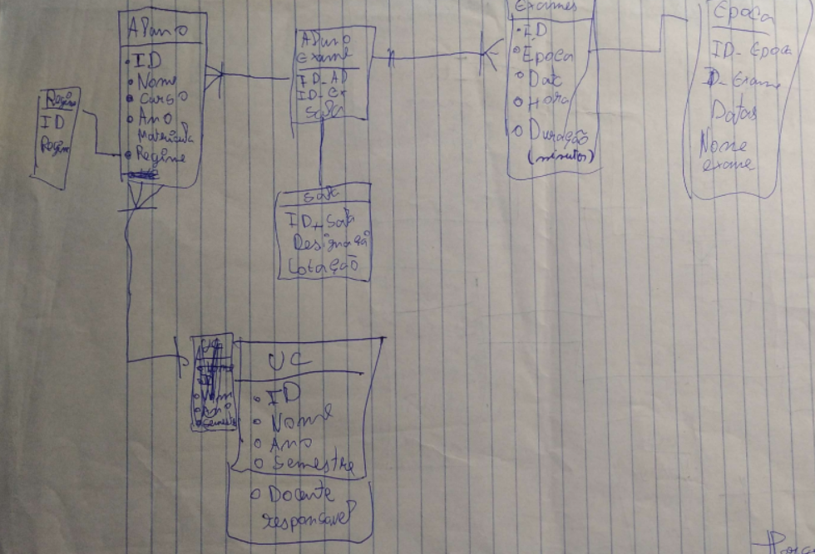
Figura 2.1 – Esquema das Estruturas e suas Ligações

Funções para a utilização de dados
Todos os dados atribuídos às nossas estruturas foram criados em funções separadas, categorizadas e planeadas de maneira igual. O nosso sistema de inserção utiliza um sistema simples de inserção por vez pelo id (identidade) de cada campo em sua própria estrutura.

Resumo das estruturas

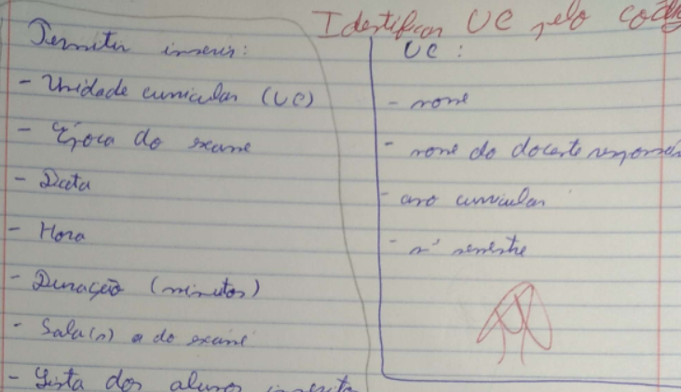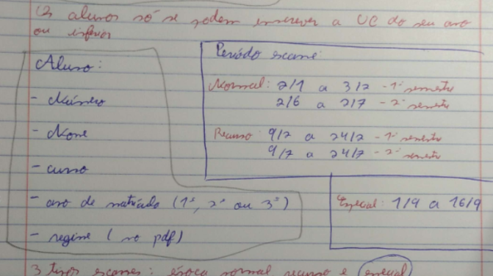 Figura 2.2.1 – Recolha de Dados Figura 2.2.2 – Recolha de Dados
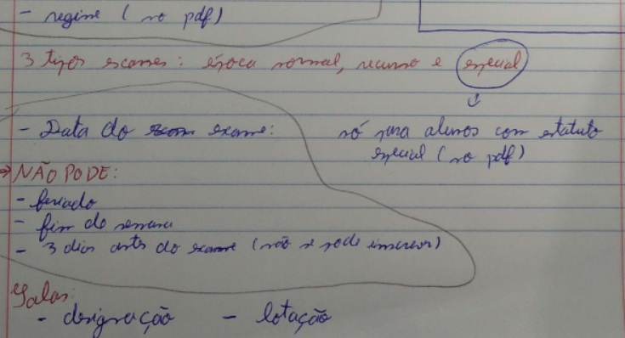
Figura 2.2.3 – Recolha de Dados
.

Desenvolvimento do Projeto
O desenvolvimento do projeto começa com a implementação das estruturas dentro do programa e, a partir do momento em que a base está definida, podemos começar.

Estruturas de dados usadas
Para este projeto de Algoritmos e Programação, existem 4 estruturas de dados fundamentais para o código do programa.
- Estrutura de Dados: Alunos
A primeira tem a ver com os alunos que se inscrevem nos exames. Com a escrita dos devidos dados pessoais como nome e número, por exemplo, e também para serem gravados de modo que possam ser trabalhados e tratados, para a devida inscrição de exames.
- Estrutura de Dados: Exames
Outra estrutura de dados importantíssima para o Projeto é a estrutura dos Exames. Neste tipo de estrutura estão as características dos exames, ou seja, código da Unidade Curricular (UC), o tipo de exame (Normal, Recurso ou Especial), a que cadeira pertence, etc.
- Estrutura de Dados: Salas
Nesta estrutura estão as instruções em código, para a escolha das salas para os exames e para os alunos que se inscrevem nesses exames, de modo que o programa saiba fazer a distribuição das salas, tal como, determinar o número máximo de alunos, por cada sala.
- Estrutura de Dados: Data
A última estrutura de dados importante para o código do programa é a das datas (Fig 3.1). Esta estrutura é universal e pode ser usada nas outras, se necessário, como na estrutura de exames para guardar a data de cada exame. E, por fim, são estas as fundamentais estruturas de dados para o código em pseudo linguagem, que são necessárias para o Projeto de Exames, tendo que, a seguir, aplicar várias regras, quer a componente semântica ou sintática, das linguagens de programação para criar todo o código do programa final.
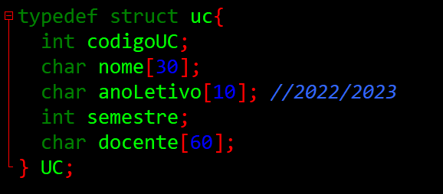
Figura 3.1 – Uma estrutura que contém variáveis do tipo inteiro e carácter

Sistema criação/inserção de dados
O sistema de inserção usado usufrui de 3 operações básicas de manipulação de dados em um sistema: Create (criação), Read (leitura) e Delete (eliminação). Em C, estas operações podem ser implementadas de diversas formas, dependendo da estrutura de dados utilizada para armazenar os dados e do contexto em que elas são utilizadas.
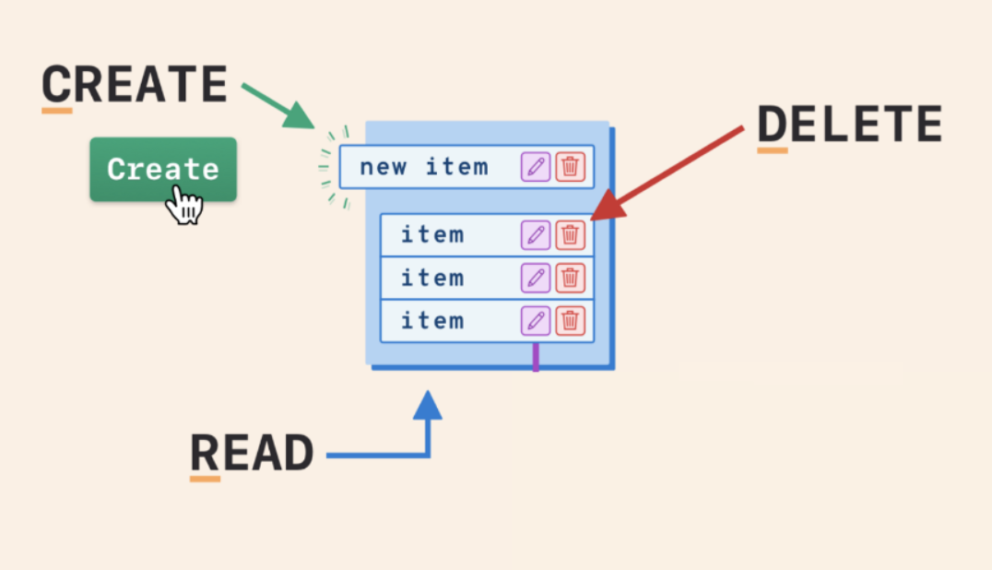
Figura 3.2 – 3 Operações Básicas Utilizadas
Create/Criar: para criar novos registos de dados, é preciso definir uma estrutura de dados que armazene os campos necessários e criar uma função que receba os dados como parâmetros e os atribua às variáveis da estrutura. Depois, é preciso adicionar a estrutura a uma lista ou outra estrutura de dados que armazene os registos.
Read/Ler: para ler os dados armazenados, é preciso percorrer a lista ou outra estrutura de dados e exibir os dados de cada registo. Isso pode ser feito com um loop (ciclo) "for" ou "do … while" e uma estrutura de controle "if … else" para verificar alguma função, se necessário.
Delete/Apagar: para excluir um registo, é preciso percorrer a lista ou outra estrutura de dados até encontrar o registo desejado e removê-lo da lista ou estrutura.

O Programa Final
Neste capítulo, vamos explicar com detalhe como o código funciona. Ao abrir o programa deparamo-nos com o menu da Fig 3.3.1 onde poderá ser acessado os outros menus usando o código mostrado na Fig 3.3.2.
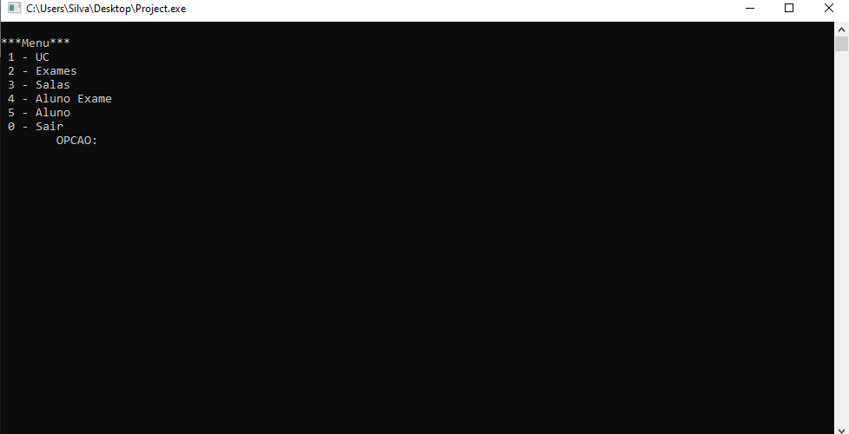
Figura 3.3.1 – Menu Principal
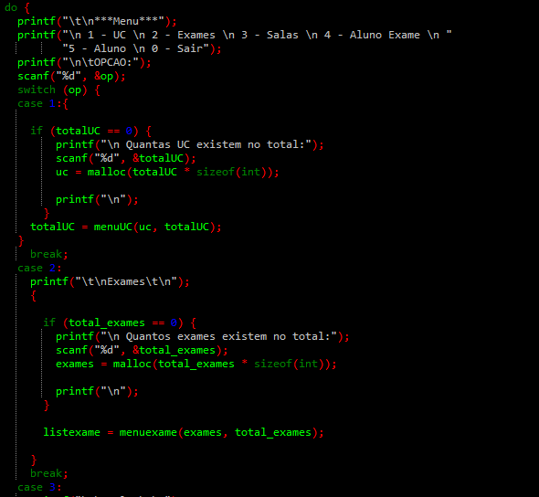
Figura 3.3.2 –Excerto do código de escolha de menu
A partir deste excerto podemos ver que, contando a partir da primeira linha, que a linha 4 pede ao utilizador qual o menu que deseja abrir, sendo a opção depois lida na linha 5. Depois de ter a opção, a função switch case seguir o código específico dessa opção sendo, neste caso, a abrir o menu UC (na linha 16 (a contar com as linhas vazias)), como mostrado na Fig 3.2.3. Mas antes de abrir o menu, vai ser perguntado ao utilizador quantas UC existem no total (linha 11) e vai alocar memória com a função malloc (linha 13 (a contar com as linhas vazias)).
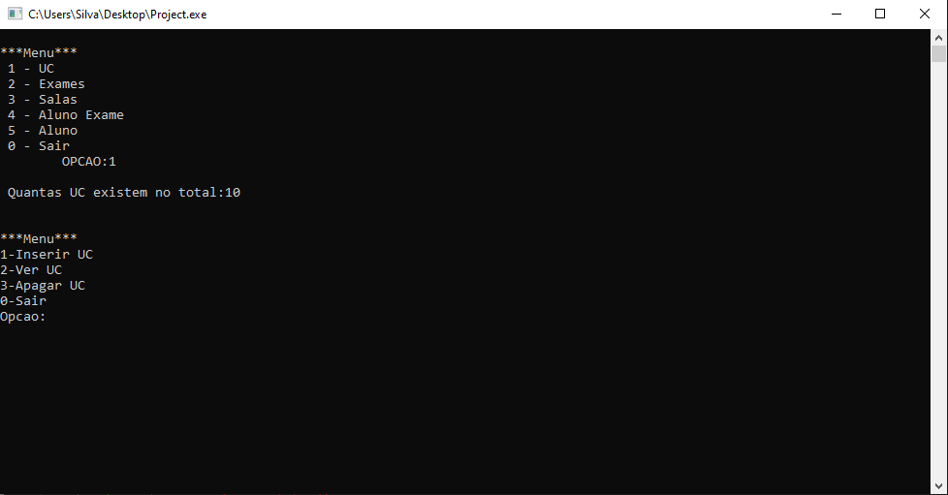
Figura 3.3.3 – Menu UC
O menu UC (e outros) tem o mesmo sistema de escolher opção do menu anterior e utilizamos, outra vez, a função switch case. Na Fig 3.2.4 temos o código de inserção de uma UC.
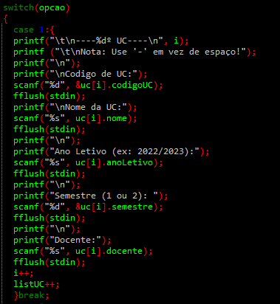
Figura 3.3.4 – Código de inserção de uma UC
A inserção de uma informação é basicamente igual a todas, com a diferença do nome e do tipo das variáveis e texto (se necessário). Na linha 7 da Fig 3.2.4 é pedido ao utilizar o código da UC (neste caso) e na linha a seguir é recolhido a informação. Sempre que é adicionado uma estrutura, é somado 1 ao valor de “i”(posição da lista) e “listUC” (tamanho da lista).
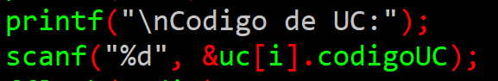
Figura 3.3.5 – Código de inserção de de uma variável numa Struct
A inserção numa Struct (Estrutura) é uma parte muito importante no funcionamento do programa, visto que este depende muito delas. A segunda linha da Fig acima é a linha que vai guardar a informação, mas depende de vários recursos:
- %d - depende do tipo de variável, neste caso é um número inteiro;
- & - endereço de memória para o código saber o caminho para a variável;
- uc[] - estrutura UC (neste caso), que funciona como array (vetor);
- código UC - variável pertencente à estrutura;
- i - posição da estrutura onde vai ser guardada a informação;
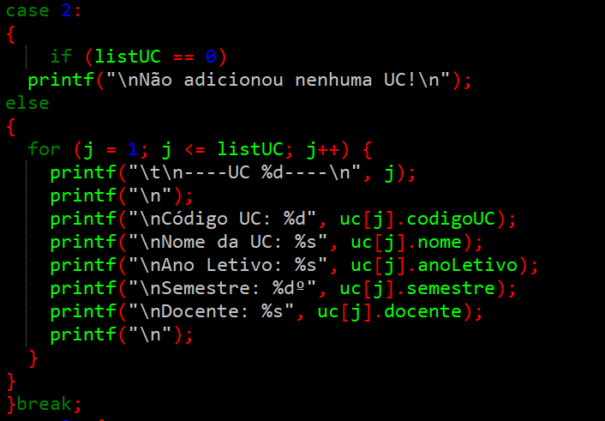
Figura 3.3.6 – Código da listagem das UC
Na Fig 3.3.6, temos o código da listagem das UCs e, tal e qual como a adição, a listagem é basicamente igual a todas sendo necessária apenas a alteração do nome e do tipo da variável.
A função if else vai verficar se existe alguma UC (neste caso) e usamos um ciclo para mostrar a informação de todas as UCs.
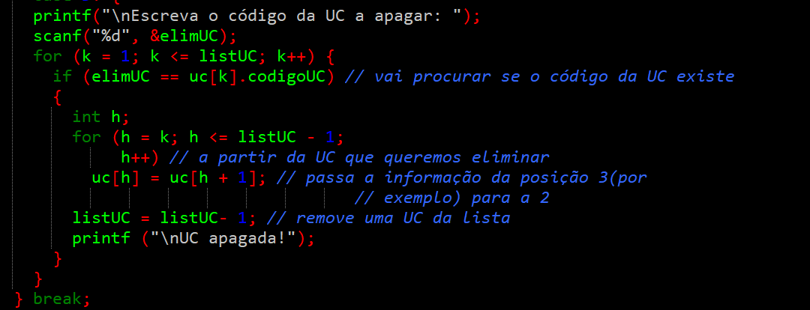
Figura 3.3.7 – Código da eliminação de uma UC
Na Fig 3.3.7, temos o código da eliminação de um UC ao receber o código da UC (neste caso) inserido pelo utilizador. Usamos a função if else para verificar se existe alguma UC com esse código e usamos um ciclo for para andar uma posição para trás no array. É necessário recuar uma casa no array para, não só eliminar a UC que queremos, mas também ocupar essa posição, porque senão ficará uma posição vazia.

Testes e Dificuldades
Os testes e as dificuldades são uma parte natural de qualquer projeto e podem ser uma fonte importante de aprendizado e crescimento. Alguns dos testes e dificuldades comuns que apareceram durante a realização mas não de maneira muito intensa foram desde dificuldades técnicas a de trabalho em grupo.

Problemas
Ao longo da criação do projeto, encontrámos muitas dificuldades e problemas que tivemos de resolver. Problemas Técnicos: Leitura do ficheiro, interligação das estruturas no caso (por exemplo, do aluno-exame), que podem surgir em projetos de grupo: Falta de comunicação, falta de planeamento e organização.

Testes
Os testes são extremamente importantes durante o desenvolvimento de projetos de programação. Eles ajudam a garantir que o código esteja funcionando corretamente e atendendo às necessidades especificadas. Sem testes, é muito mais provável que o código contenha erros e falhas, o que pode levar a problemas e atrasos no projeto.
Em geral, é importante ter um processo de teste bem estabelecido em um projeto de programação para garantir que o código seja de alta qualidade e confiável. Isso pode ajudar a minimizar os problemas no projeto e garantir o sucesso a longo prazo.

Conclusões
Através do desenvolvimento deste programa em C, foi possível criar uma ferramenta eficaz para gestão de exames, usando estruturas de dados para armazenar e gerenciar as informações de maneira organizada. Embora tenhamos encontrado algumas dificuldades durante o processo de desenvolvimento, conseguimos superá-las e criar um programa que responde às necessidades propostas. Achamos que todos os processos do trabalho nos foram positivos de alguma forma, desde o trabalho em equipa e utilização e prática de conceito usados em aula.

Referências

(“What is CRUD?”, [s.d.])
What is CRUD? Disponível em: <https://www.codecademy.com/article/what-is-crud>. Acesso em: 8 jan. 2023.

Bibliografia
- https://www.google.pt/url?sa=i&url=https%3A%2F%2Fmedium.com%2Fgeekculture%2Fcrud-operations-explained-2a44096e9c88&psig=AOvVaw1YsF7YiybC6Ft05bWcu57o&ust=1673297759542000&source=images&cd=vfe&ved=0CBAQjRxqFwoTCKiSiYbuuPwCFQAAAAAdAAAAABAD
- Imagens Originais

